МУНИЦИПАЛЬНОЕ ОБЩЕОБРАЗОВАТЕЛЬНОЕ УЧРЕЖДЕНИЕ
«ТУРИНСКАЯ СРЕДНЯЯ ОБЩЕОБРАЗОВАТЕЛЬНАЯ ШКОЛА-ИНТЕРНАТ»
ЭВЕНКИЙСКОГО МУНИЦИПАЛЬНОГО РАЙОНА КРАСНОЯРСКОГО КРАЯ

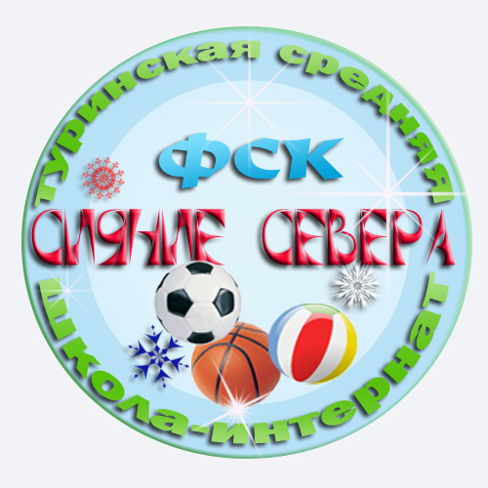 | УТВЕРЖДАЮ  директор МОУ ТСШ-И  ______________ В.В.Еремина  Приказ № 69 ПР от 01 сентября 2009 года

Положение
О физкультурно-спортивном клубе
«Сияние Севера»
1. Общие положения.

1.1. Физкультурно-спортивный клуб МОУ «Туринская средняя общеобразовательная школа-интернат» (далее по тексту МОУ ТСШ-И) – открытое образовательное пространство, созданное с целью формирования у школьников здорового образа жизни средствами физической культуры и спорта, пропаганды и дальнейшего прогрессивного развития физической культуры и спорта.
1.2. Создается ФСК на основании положений Федерального закона «Об образовании» и Федерального закона «О физической культуре и спорте».
1.3. Физкультурно-спортивный клуб является структурным подразделением МОУ ТСШ-И и реализует общие цели и задачи учреждения, определенные его уставом.
1.4. ФСК МОУ ТСШ-И осуществляет вовлечение учащихся разного возраста, их родителей, жителей поселка в спортивную деятельность через организацию и проведение в школе-интернате массовых спортивных мероприятий, реализацию дополнительных образовательных программ спортивной направленности различных уровней.
1.5. Физкультурно-спортивный клуб осуществляет свою деятельность на основе инициативы и самодеятельности членов клуба, базируясь на принципах общечеловеческих ценностей, жизни и здоровья обучающихся.
1.6. ФСК МОУ ТСШ-И не является юридическим лицом.
1.7. ФСК МОУ ТСШ-И может иметь символику, утверждаемую директором школы-интерната.
1.8. Администрация школы-интерната оказывает поддержку спортивному клубу и контролирует его деятельность.

2. Основные задачи

2.1. Формирует личностные представления о престижности высокого уровня здоровья и разносторонней физической подготовленности.
2.2. Создает условия для развития всех видов и форм спортивно – оздоровительной деятельности обучающихся.
2.3. Создает условия для реализации индивидуального запроса в двигательной активности учащихся и формирование основных физических качеств.
2.4. Выявляет предрасположенность к тем или иным видам спорта.
2.5. Приобщает к самостоятельным занятиям, использование полученного двигательного опыта в свободное время на основе формирования интересов к определенным видам двигательной активности.
2.6. Создает условия для развития коммуникативных способностей школьников.
2.7. Ведет пропаганду здорового образа жизни средствами физической культуры и спорта.
2.8. Осуществляет профилактику асоциального поведения обучающихся средствами физической культуры и спорта.

3. Организация деятельности

3.1. Физкультурно-спортивный клуб школы-интерната создается на основании приказа директора, с учетом запросов учащихся, их родителей, жителей поселка.
3.2. Клуб создается и действует на приоритетах жизни и здоровья учащихся, руководствуясь основными принципами добровольности, законности, гуманизма, демократии, открытости, творческого и индивидуального подхода.
3.3. Школа-интернат предоставляет помещение для клуба, соответствующее требованиям безопасности и Сан ПиН.
3.4. Занятия в клубе проводятся в соответствии с графиками и расписаниями, утвержденными директором школы-интерната.
3.5. За всеми лицами, посещающими спортивный клуб, устанавливается медицинский контроль со стороны медицинского работника школы-интерната.
3.6. Материально-техническая база ФСК формируется школой-интернатом.

4. Содержание деятельности.

4.1. Организует в школе-интернате школьный этап краевых и муниципальных массовых спортивных мероприятий с обучающимися.
4.2. Организует массовые спортивные мероприятия: слеты, экскурсии и др.
4.3. Организует обучение учащихся по дополнительным образовательным программам спортивной направленности различных уровней.

5. Права и обязанности членов при посещении клуба.

5.1 Право посещать спортивный клуб имеют все работники, обучающиеся школы-интерната, их родители, обучающиеся образовательных учреждений поселка, представители учреждений социума, которые принимают участие в спортивной деятельности клуба.
5.2. Зачисление в клуб производится на основании личного заявления.
5.3. Все члены спортивного клуба имеют право избирать и быть избранными в совет клуба.
5.4. Все члены спортивного клуба имеют право пользоваться тренажерами, оборудованием и другим спортивным инвентарем (мячи, скакалки, ракетки для настольного тенниса, гантели и т.д.).
5.5. Все члены спортивного клуба имеют право просить консультации по вопросам техники выполнения упражнений, составления тренировочных программ, дозировки и объемов нагрузок, подбора индивидуальных упражнений.
5.6. Принимать участие в мероприятиях проводимых спортивным клубом.
5.7. Члены клуба обязаны вести здоровый образ жизни, укреплять своё здоровье, регулярно заниматься физической культурой и спортом.
5.8. Члены клуба обязаны бережно относиться к спортивному оборудованию и инвентарю.
5.9. Члены спортивного клуба обязаны оказывать помощь клубу в организации спортивных соревнований.
5.10. Члены клуба обязаны систематически проходить медицинское освидетельствование и предоставлять руководству клуба его данные.
5.11. Все члены спортивного клуба должны соблюдать правила техники безопасности.
5.12. Члены клуба обязаны выполнять требования руководителя клуба.

6. Руководство деятельностью клуба.

6.1. Общее руководство деятельностью ФСК МОУ ТСШ–И осуществляет администрация школы-интерната.
6.2. Непосредственное руководство деятельностью клуба осуществляет руководитель клуба, назначаемый на должность директором школы-интерната.
6.3. Конкретные права и обязанности работников ФСК школы-интерната определяются должностными инструкциями, разработанными с учетом тарифно-квалификационных характеристик (требований) по должностям работников учреждений образования РФ и специфике, осуществляемой деятельности. Педагогические работники клуба должны иметь соответствующее образование.
6.4. Органами самоуправления ФСК является общее собрание членов клуба и Совет клуба.
6.5. Общее собрание созывается по мере необходимости, но не реже одного раза в год. На собрании избирается председатель спортивного клуба и Совет клуба из числа обучающихся.
6.6. Заседание правления клуба проводятся один раз в учебную четверть.
6.7. Совет клуба осуществляет прием в члены клуба, исключает из клуба, утверждает план учебно-тренировочных мероприятий, организует подготовку к различного рода спортивным мероприятиям, подводит итоги спортивно-массовых мероприятий.
6.8. Руководитель спортивного клуба действует в пределах своей компетенции, опираясь в своей работе на решения общего собрания членов клуба и Совета клуба.
6.9. Учет всей деятельности клуба ведется в журнале руководителя клуба.

7. Прекращение деятельности клуба.

7.1. Решение о прекращении деятельности ФСК МОУ ТСШ-И принимает учредитель.
7.2. Директор школы-интерната издает приказ о прекращении деятельности спортивного клуба на основании решения учредителя.

